İSG BİLDİRİM SİSTEMİ
Sprint 7 Raporu
Nesne Depolama & Güvenli Dosya Erişimi

────────────────────────────────────────────

Sprint: | Sprint 7 — Nesne Depolama & Güvenli Dosya Erişimi
Kilometre taşı: | M4 — İş Akışı, CAPA & Dosya
Zaman: | Gün 14–15 (17 iş günü planı)
Kapsam: | Üretilen dosyalar, ilişkiler ve topolojik ER haritası
Cobweb büyüklüğü: | 63 düğüm / 103 kenar (kümülatif)
Belge: | Sprint 7/8

1. Sprint 7 Amacı ve Kapsamı
Foto/video eklerini uçtan uca güvenli hale getirmek: MinIO'ya yükleme ve yetkilendirilmiş, imzalı (presigned) sunum. files.controller anahtar biçimini doğrular, ekin bir bildirime ait olduğunu ve kullanıcının o bildirimi görme yetkisini denetler; video için Range destekler.
2. Bu Sprintte Üretilen Dosyalar
Aşağıdaki tablo, bu sprintte oluşturulan her dosyayı (veya grup klasörünü) tekil olarak ele alır: hangi katmana ait olduğu, hangi modül/özelliğe hitap ettiği ve başlıca ilişkileri. Grup halindeki dosyalar, ilgili oldukları modül altında birlikte açıklanır.
Dosya / Grup | Katman | Modül / Özellik (ne işe yarar) | Başlıca İlişki
backend/src/storage/storage.service.ts | Backend | MinIO istemcisi — bucket'ı garanti eder, put (anahtar üretir), stat/stream/partialStream, presignedUrl. | MinIO; uploads & files controller'ları.
backend/src/storage/storage.module.ts | Backend | Storage modülü — StorageService'i global sağlar. | app.module.
backend/src/uploads/uploads.controller.ts | Backend | Yükleme ucu — resim/video filtresi, 100MB limit, MinIO'ya yazar, /api/files/<key> döner. | StorageService; @RequirePermissions(REPORT_CREATE_*).
backend/src/uploads/files.controller.ts | Cross-cutting | Güvenli sunum — anahtar doğrulama, ek-bildirim eşleme, yetki kontrolü (report-access), Range, imzalı URL. | StorageService, PrismaService, report-access.
client/src/components/PhotoUpload.tsx | Frontend | Yükleme bileşeni — foto/video seçimi ve önizleme; ekleri forma iliştirir. | api/client → uploads; Accident/NearMiss formları.
client/src/components/AuthenticatedMedia.tsx | Frontend | Güvenli medya oynatıcı — imzalı URL alır, korumalı foto/video gösterir. | api/client → files.controller; ReportDetailPage.
3. Dosya İlişkileri (Topolojik Anlatım)
Depolama alt-sistemi grafiğe yeni bir 'sütun' ekler: PhotoUpload → uploads.controller → StorageService → MinIO (yazma yolu) ve AuthenticatedMedia → files.controller → StorageService → MinIO (okuma yolu). Kritik olan, files.controller'ın report-access düğümüne bağlanmasıdır; böylece görünürlük kuralı ilk kez iki farklı yerde (detay ucu + dosya sunumu) yeniden kullanılır. AccidentForm ve NearMissForm düğümleri PhotoUpload'a, ReportDetail ise AuthenticatedMedia'ya bağlanarak ağın kenar sayısı 103'e çıkar.
4. Kümülatif Entity-Relation Haritası (Cobweb)
Aşağıdaki harita, projenin başından bu sprintin sonuna kadar (Sprint 1…7) oluşan TÜM dosya ve veri düğümlerini ve aralarındaki ilişkileri gösterir. Bu sprintte eklenen düğümler kalın koyu çerçeve, yeni ilişkiler kırmızı kenarlarla vurgulanmıştır. Harita her sprintte büyüyerek örümcek ağını (cobweb) yoğunlaştırır: bu sprint sonunda 63 düğüm ve 103 kenar içerir.

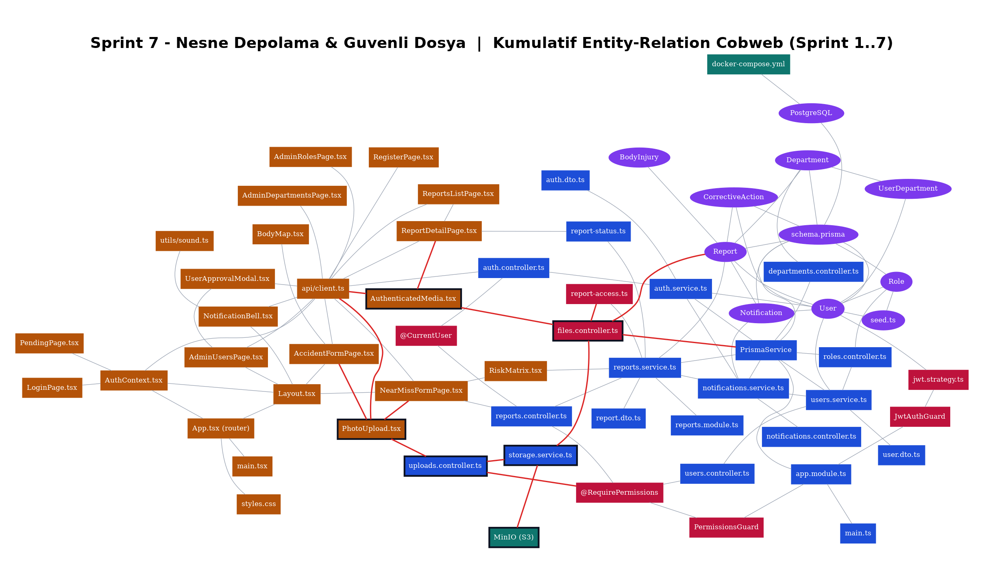
Şekil — Sprint 1…7 kümülatif entity-relation cobweb haritası (63 düğüm / 103 kenar). Renkler: teal=Altyapı, mor=Veri Modeli, mavi=Backend, amber=Frontend, kırmızı=Cross-cutting.
Renk lejantı: ● Altyapı ● Veri Modeli ● Backend ● Frontend ● Cross-cutting

5. Sprint Çıktısı & Kabul Kriterleri
Sprint sonunda aşağıdaki demo-edilebilir çıktılar elde edilir:
- Kullanıcı foto/video ekleyebilir; dosyalar MinIO private bucket'ta tutulur.
- Ekler yalnızca o bildirimi görme yetkisi olan kullanıcılara sunulur (403 aksi halde).
- Video oynatıcı Range ile ileri/geri sarabilir; imzalı URL ≤5 dk geçerlidir ve loglanmaz.
Bir sonraki adım: Denetim, Pano & Cilalama (Sprint 8) — cobweb 71 düğüme büyür.

